附件1
106年度全民國防左營軍區故事館
徵文比賽報名表暨投稿作品
投稿者姓名 |  | 吳沐蓉 | 學校 | 永清國小
左營軍區故事館參觀照片
說明：
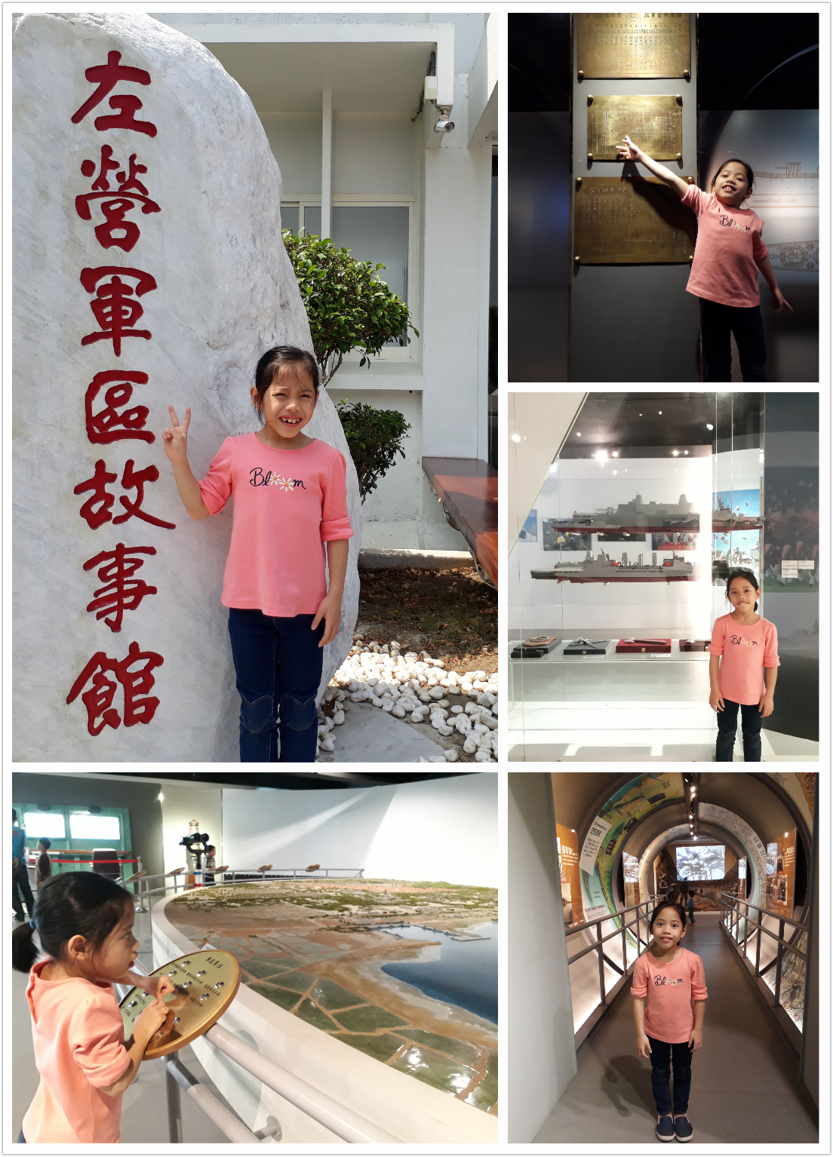
 | 投稿題目： 左營軍區故事館初體驗
星期天的下午天氣晴朗,爸爸帶全家一起去左營軍區故事館參觀。我們一走進去,馬上看到一個好大好大的錨立在地上,真是壯觀!故事館裡還有一個好大的地圖,跟許多軍艦模型和軍艦上的工具,讓我印象很深刻。
爸爸帶著我們參觀並介紹各種軍艦的歷史,講到太昭艦時,他指著歷屆艦長的名字告訴我們,爺爺也曾經是這艘軍艦的艦長之一哦!爸爸還說了好多爺爺以前出海巡邏的故事,讓我覺得爺爺是個令人敬佩的軍人,也是我心目中的大英雄!看完故事館的影片介紹,我覺得軍人真的好辛苦,常常都不能回家,連過年過節也很難與家人團聚,這種為國家付出的精神,讓我和姐姐、弟弟都覺得好感動!
離開左營軍區故事館後,我對我們家以及海軍的過去有了更多了解,這趟行程既有趣又難忘,希望下次還可以再來參觀!最後,我要謝謝所有軍人為國家的付出,讓我們可以安心的生活和學習,希望將來有一天,我也可以像他們或是爺爺一樣,為國家盡一份力量,那種感覺一定很棒!

